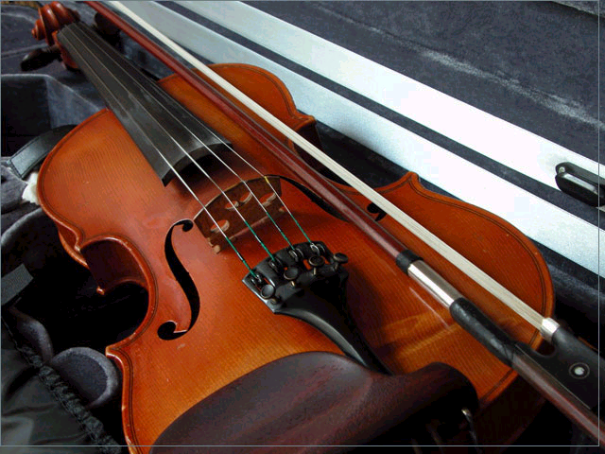

Фонотека * Наследие * Heritage *
МОЛОДЁЖНОЕ ОБЩЕНИЕ - IOWA
МОЛОДЁЖНОЕ ОБЩЕНИЕ - IOWA

Вениамин Пинкевич

Влияние музыки

на психику

и

тело человека

Тема: «О музыке».
Автор: Вениамин Пинкевич – cлужитель, миссионер, директор музыкальной студии «MEFOAR», имеющий учёную степень Бакалавра в области биологии от Eastern Washington University. Просто и доступно поднимает актуальную и насущную тему в современном музыкально-заблудившемся мире.

Ф о н о т н к а « Н А С Л Е Д И Е »

©2002 - 2003 Audio Library
715.357.3093
A 60 С СЦС
A 60 С СЦС

